

**{{project.name}}**

**初**

**步**

**方**

**案**

**深圳华建电力综合能源有限公司**

{{project.projectDate}}

**1、项目概要**

（1）项目名称：{{project.owner}}分布式储能电站项目

（2）项目性质：新建项目。

（3）建设规模：{{project.owner}}分布式储能电站项目预期装机容量为{{T(com.rosenzest.electric.util.BigDecimalUtil).roundHalfUp(power.t4a,0)}}kW/{{T(com.rosenzest.electric.util.BigDecimalUtil).roundHalfUp(power.t4b,0)}}kWh,项目采用380V等级低压接入电网，采用削峰填谷方式为企业降本增效。

（4）项目详细地址：{{project.address}}

**2、合作模式**

（1）双方以EMC能源管理合同方式进行合作，{{project.owner}}无需出资一分钱，所有建设成本均由{{project.investor}}负责，业主只要满足用电条件即可安装储能设备，每100kW/215kWh设备仅占地2㎡。

（2）项目合作5年起步，合作时间越长享受收益越久，合同期内储能电站资产归资本方所有，业主方享受合同期内的收益分享。

（3）合同期内，储能设备在用户侧低压系统进行充放电循环，以谷期、平期进行充电，峰期以及尖期进行放电，以此往复循环削峰填谷为业主方节省用电成本，所有电量计量以双方认可的安装在业主方低压侧计量表为准，价差产生的节省收益双方以约定比例进行分成，即{{project.owner}}享有价差收益的{{T(com.rosenzest.electric.util.BigDecimalUtil).roundHalfUp(project.proportion,0)}}%，其余未来可能产生收益（需求侧响应、虚拟电厂）{{project.owner}}享有该收益的{{T(com.rosenzest.electric.util.BigDecimalUtil).roundHalfUp(project.proportionOther,0)}}%。

**3、收益分析**

项目所用分布式储能柜在0-8点谷期进行第一次充电，充电量为E谷，谷期电价为P谷，10-12点峰期进行第一次放电，放电量为E峰（尖）1，峰期电价为P峰，12-14点平期进行第二次充电，充电量为E平，平期电价为P平，14-19点峰期进行第二次放电，放电量为E峰（尖）2，峰期电价为P峰（尖），一天两充两放，往复循环。

项目总节能收益：

A=E峰（尖）1*P峰（尖）+E峰（尖）2*P峰（尖）-E谷*P谷-E平*P平

业主方首年收益{{T(com.rosenzest.electric.util.BigDecimalUtil).roundHalfUp(first.ownerIncome,2)}}万元，平均每年收益{{T(com.rosenzest.electric.util.BigDecimalUtil).roundHalfUp(average.ownerIncome,2)}}万元。储能柜10年业主总收益{{T(com.rosenzest.electric.util.BigDecimalUtil).roundHalfUp(total.ownerIncome,2)}}万元，其余未来可能产生收益（需求侧响应、虚拟电厂）按照{{T(com.rosenzest.electric.util.BigDecimalUtil).roundHalfUp(project.proportionOther,0)}}%：{{T(com.rosenzest.electric.util.BigDecimalUtil).roundHalfUp(project.proportionOther,0)}}%另算。

表1 项目预期收益表

|  |  |  |  |  |  |  |
| --- | --- | --- | --- | --- | --- | --- |
| {{yearList}}年 | 充电量(万度） | 放电量(万度） | 差价收益(万元） | 其他收益(万元） | 业主收益(万元） | 资方收益(万元） |
| [yearName] | [T(com.rosenzest.electric.util.BigDecimalUtil).roundHalfUp(charge,2)] | [T(com.rosenzest.electric.util.BigDecimalUtil).roundHalfUp(discharge,2)] | [T(com.rosenzest.electric.util.BigDecimalUtil).roundHalfUp(income,2)] | [T(com.rosenzest.electric.util.BigDecimalUtil).roundHalfUp(otherIncome,2)] | [T(com.rosenzest.electric.util.BigDecimalUtil).roundHalfUp(ownerIncome,2)] | [T(com.rosenzest.electric.util.BigDecimalUtil).roundHalfUp(investorIncome,2)] |

**4、配储信息**

|  |  |
| --- | --- |
| 配置信息 | |
| 系统总功率 | {{T(com.rosenzest.electric.util.BigDecimalUtil).roundHalfUp(power.t4a,0)}}kW |
| 系统总容量 | {{T(com.rosenzest.electric.util.BigDecimalUtil).roundHalfUp(power.t4b,0)}}kWh |
| 电芯型号 | LFP-3.2V-280Ah |
| 储能系统型号 | 100kW/215kWh |
| 并网等级 | 0.4kV |
| 盈利模式 | 削峰填谷 |

储能内部结构：

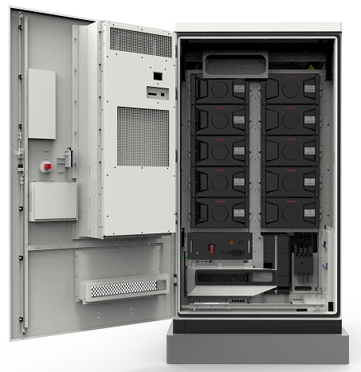

产品参数情况：

|  |  |  |  |  |
| --- | --- | --- | --- | --- |
| 序号 | 类别 | 名称 | 参数 | 备注 |
| 1 | 直流参数 | 电芯类型 | LFP-3.2V-280Ah |  |
| 电池额定容量(kwh) | 215.04 |  |
| 标称电压[Vdc] | 768 |  |
| 充放电倍率 | ≤0.5CP |  |
| 2 | 交流参数 | 额定功率 | 100kW |  |
| 额定电网电压 | 400VAC |  |
| 额定电流 | 144A |  |
| 额定电网频率 | 50Hz/60Hz |  |
| 3 | 系统参数 | 消防系统 | S型气溶胶 /全氟己酮 |  |
| 防腐等级 | C3 |  |
| 防护等级 | IP55 |  |
| 尺寸[mm] | 1400*1200*2200 | D*W*H |
| 重量[kg] | 2200kg |  |

**5、运营模式**

常规时间峰平谷电价分布时段计运行策略（1-6月，10-12月）

{{@bar1}}

尖期用电设立时段（7-9月以及其他月份35℃高温天气）

{{@bar2}}

（1）运行策略

结合当前分时电价政策，进行以下每日充放电设计：

**第一充：**00:00-8:00点8小时谷期低电价低功率慢充蓄电；

**第一放：**10:00-12:00点2小时峰期（夏季迎峰时期11:00-12:00为尖期）满功率快放供电；

**第二充：**12:00-14:00点2小时平期，满功率快充蓄电；

**第二放：**14:00-19:00点5小时峰期低功率慢放供电（夏季迎 峰 时期15:00-17:00为尖期，调整为快速放电）

以此循环，每日两充两放，峰谷套利，双方共享，降低企业电力成本。

（2）虚拟电厂/需求侧响应

a）‘虚拟电厂’是指运用能源互联网技术，把电网中散落的充电桩、空调、储能等电力负荷整合起来，变成具有一定规模、可调节负荷资源。它可实现待定时段内的负荷调节，保证电网的安全稳定运行，又可以‘削峰填谷’，提升电网的经济运行水平，释放土地资源、促进节能减排方面作用明显。未来集中用户侧储能参与虚拟电厂负荷调控获取相关收益，增加双方共享收益。

b）夏季迎峰时刻按照能源局发布电力负荷响应需求，利用储能进行应邀放电完成应邀响应，获取相关收益，进一步增大双共享收益。

**6、建设投资**

本项目预计建设储能系统{{T(com.rosenzest.electric.util.BigDecimalUtil).roundHalfUp(power.t4a,0)}}kW/{{T(com.rosenzest.electric.util.BigDecimalUtil).roundHalfUp(power.t4b,0)}}kWh，总造价在{{T(com.rosenzest.electric.util.BigDecimalUtil).roundHalfUp(project.cost,2)}}万人民币左右，主要包括设备费用、安装施工及材料等组成。其中储能设备为核心部分，主要向储能集成商进行集采。而储能系统中最为核心的为电芯部分，成本占到储能设备自身70%左右，目前储能设备主要采用宁德时代、比亚迪、亿维锂能等头部品牌电芯，以保障储能设备的安全性和稳定性。施工安装费主要包括储能设备混凝土基础、电缆沟、电缆、电气设备等组成。

**7、项目案例**

（1）深圳市某金属加工厂，用户主要以金属制品加工、销售为主。该项目位于深圳市龙岗区平湖街道，储能系统总装机容量为200kW/430kWh，采用100kW/215kWh标准储能柜2台，分别接入用户2台630kVA变压器下端低压侧并网，该合作用户年用电量超500万度，用电负荷较为饱满。储能系统设备不仅能够为该用户降低用电成本，同时在用电高峰期能够为用户带来200kw的动态增容。

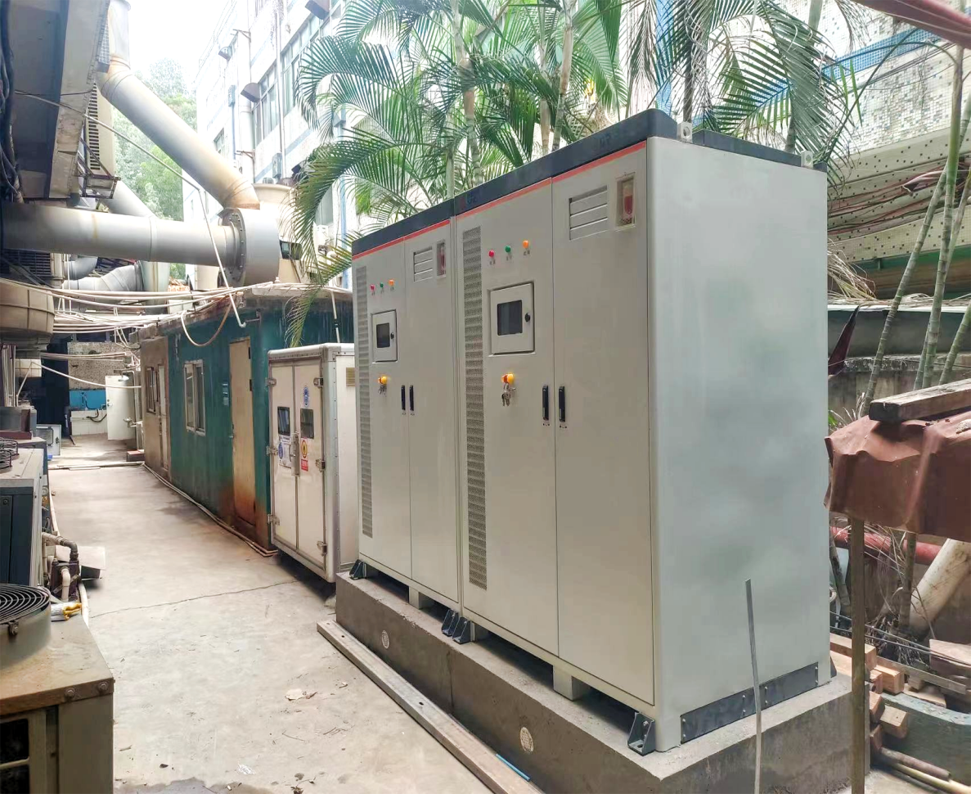

1. 东莞某投资有限公司，该用户公司为产业园结构，入驻企业主要以金属机床加工、销售为主。项目位于东莞市厚街镇，储能系统总装机容量为500kW/1075kWh，分别采用3台100kW/215kWh储能设备接入用户2000kVA变压器下端低压侧、2台100kW/215kWh储能设备接入用户1600kVA变压器下端低压侧。该合作用户年用电量超1000万度，用电负荷较为饱满。储能系统设备不仅能够为该用户降低用电成本，同时在用电高峰期能够为用户带来500kw的动态增容。

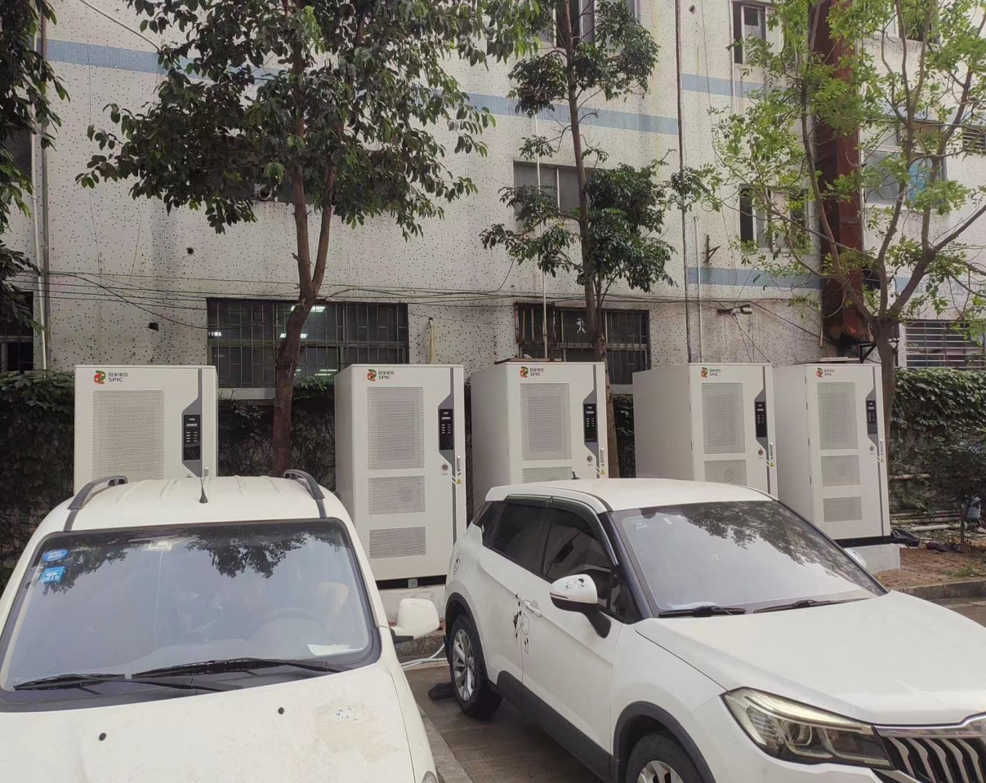

**8、公司简介**

**深圳华建电力科技集团有限公司**创建于 2014 年，是一家深耕电力相关行业、专注为客户提供城市供用电综合技术解决方案的企业。公司业务涵盖“电力设计及施工”、“电力及消防安全检测、设施维保、节能改造”、“售电”、“光储充等新能源技术应用”四大板块。

公司控股子公司**深圳华建综合能源技术有限公司**聚焦于售电业务和光伏、储能、充电桩投资运营等综合能源业务的开发与管理。拥有深圳、珠三角五市、惠州七个分公司，上千家工商业用户，深度了解企业用电痛点，可有效解决企业用电成本高、容量不足、减排压力大等用电问题。深圳富华消防电力安全技术有限公司与深圳华建电力工程技术有限公司，专注于全方面解决企业用电安全检测、消防检测、电力改造等用电问题。

华建电力人将秉承“优质、共赢、以客户为中心”的服务理念，与时俱进、开拓创新，为更多的合作伙伴提供更优质的服务！为客户、为社会创造最大的价值！

